Національний технічний університет України

«Київський політехнічний інститут імені Ігоря Сікорського»

Факультет інформатики та обчислювальної техніки

Кафедра автоматики та управління в технічних системах

**Лабораторна робота № 6**

з дисципліни «Компоненти програмної інженерії – 2.

Моделювання та аналіз програмного забезпечення»

**Виконав:**

студент групи ІТ-71

Мегеда Дмитро Сергійович

**Перевірив:**

ас. Галушко Дмитро Олександрович

Київ 2020

**Тема:** автоматичний запуск проекту в контейнерах.

Для рішення цієї задачі необхідно було створити окремий Dockerfile для клієнтської та серверної частин, який буде використовуватись в docker-compose.

Dockerfile для клієнтської частини:

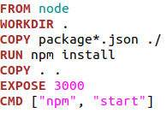

Dockerfile для серверної частини:

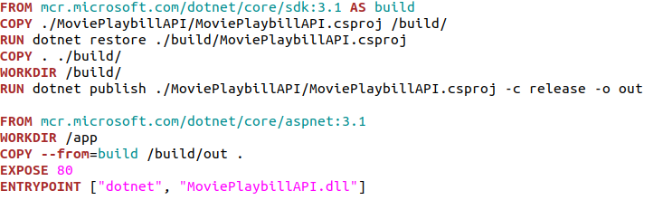

Після створення цих файлів, можемо запустити й docker-compose. Як було вказано в файлі docker-compose.yml клієнтська частина буде доступна на порту 8000. Серверна частина – на порту 8080. База даних – на порту 7070.

Тепер запустимо docker-compose за допомогою команди docker-compose up.

Після запуску в консолі можемо спостерігати наступне:

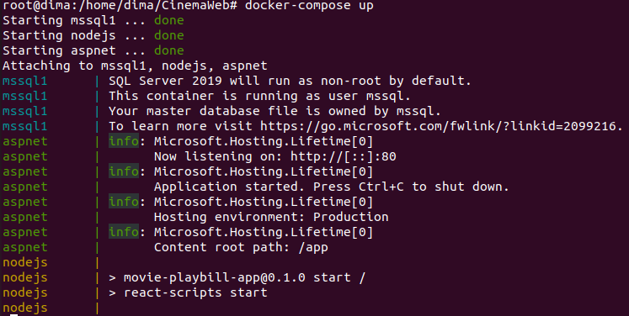

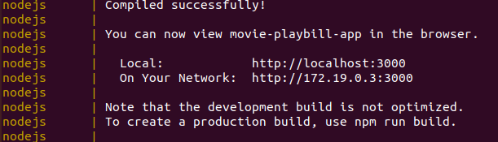

Для перевірки чи працюють наші контейнери виконаємо команду docker-compose ps.

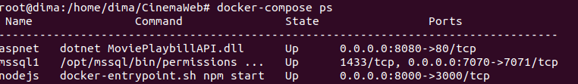

В результаті бачимо, що всі контейнери запущені.

Перейшовши по необхідному адресу, а саме localhost:8000 бачимо, що проект працює.



Для зупинки сервісів використаємо команду docker-compose stop

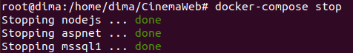

Бачимо, що всі сервіси зупинилися.

**Висновок:** в даній лабораторній навчився запускати docker-compose, заздалегідь створивши необхідні dockerfile для сервісів проекту.